臺北市私立再興中學100學年度第二學期 高一新生體驗營
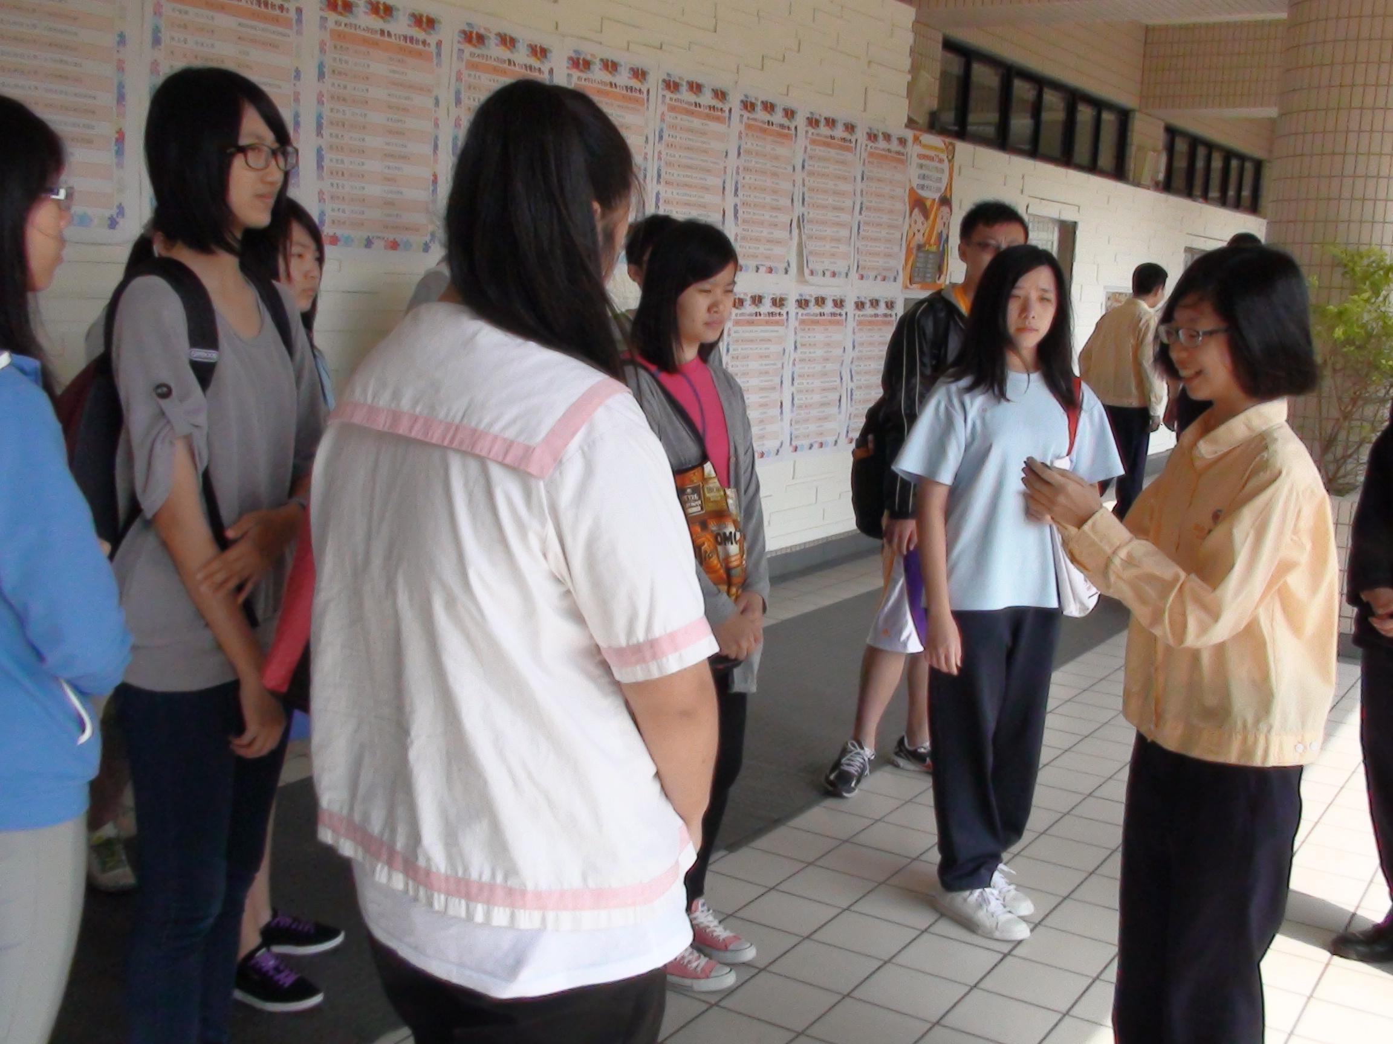 | 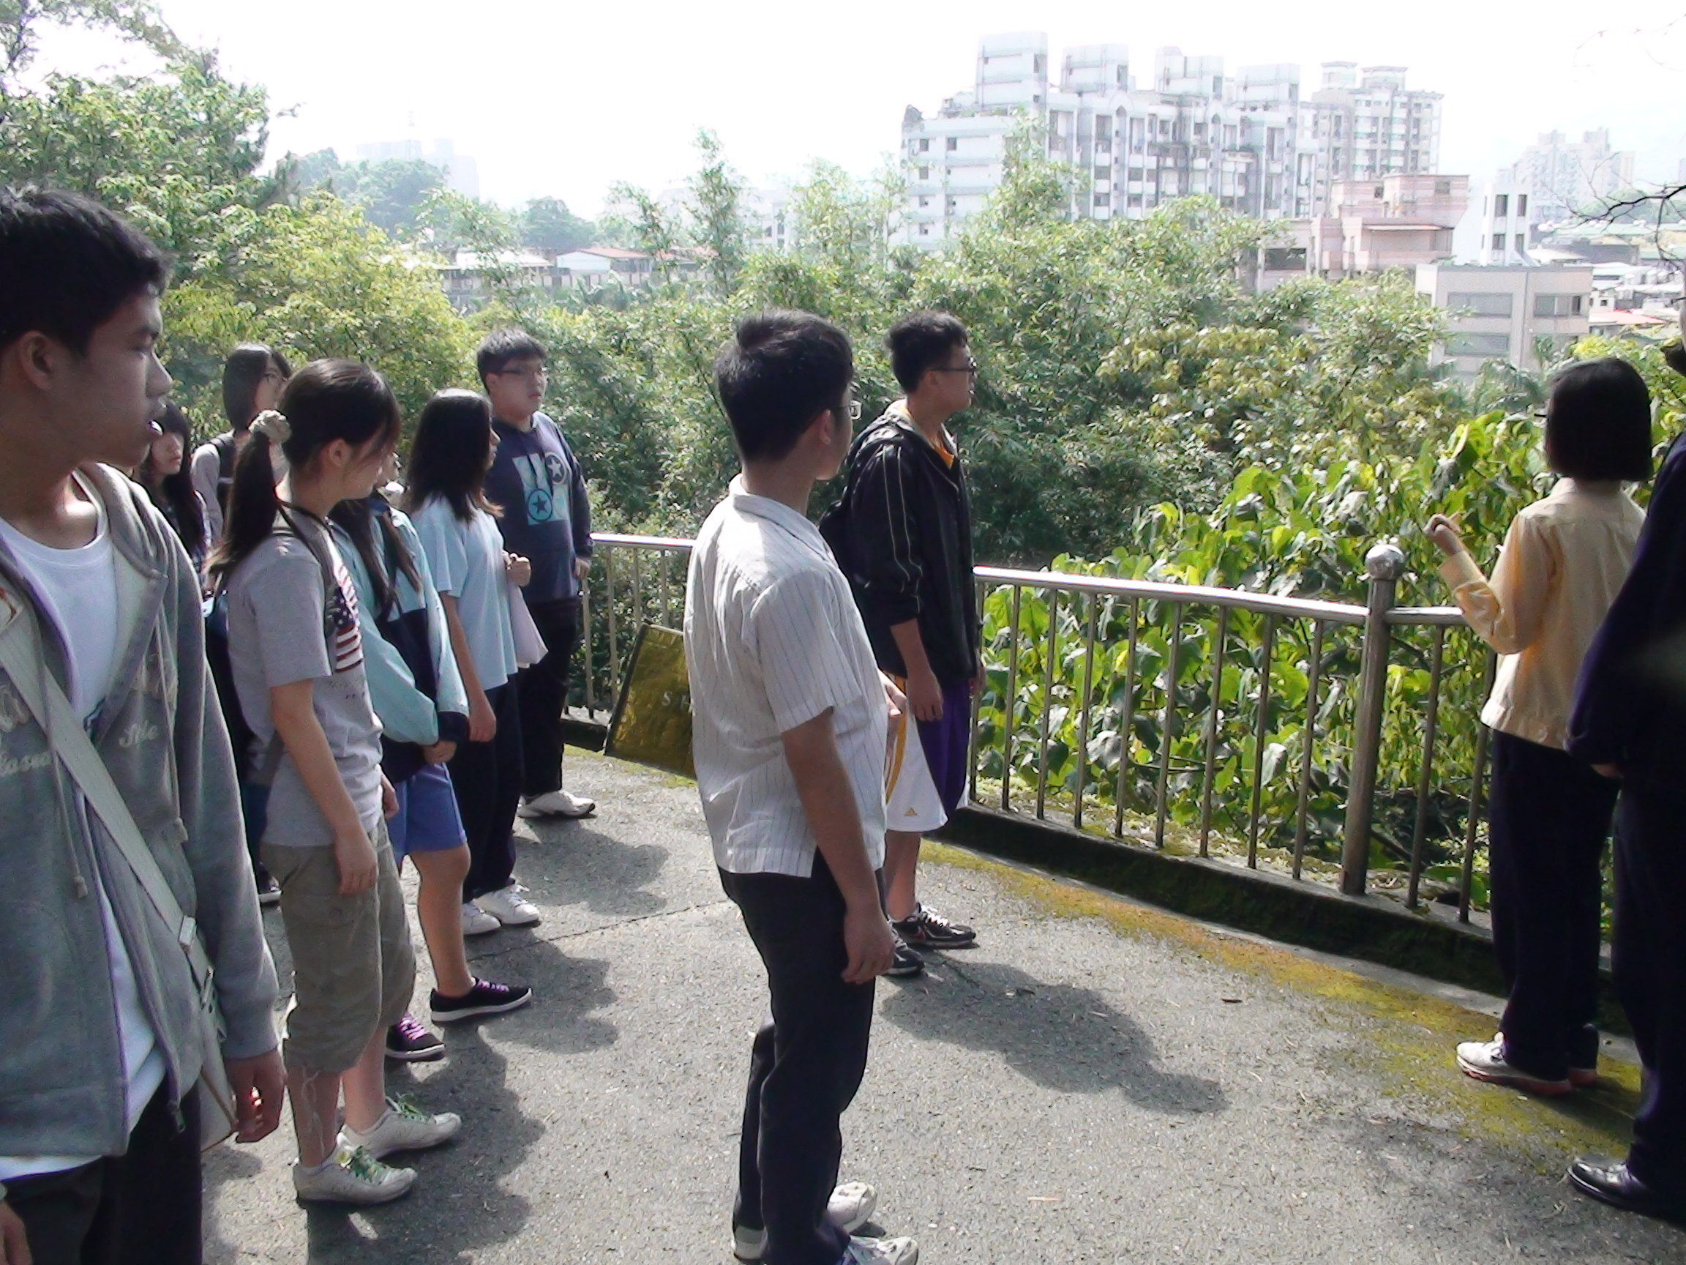 | 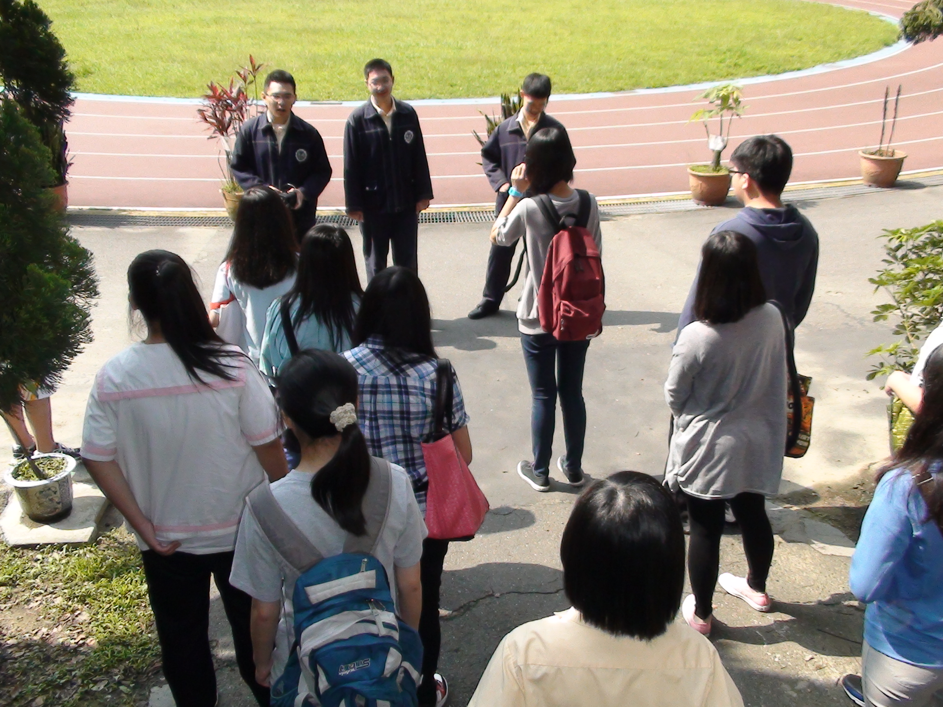
說明：生態社學姐長送給新生歡迎卡片 | 說明：校園導覽 | 說明：校園導覽
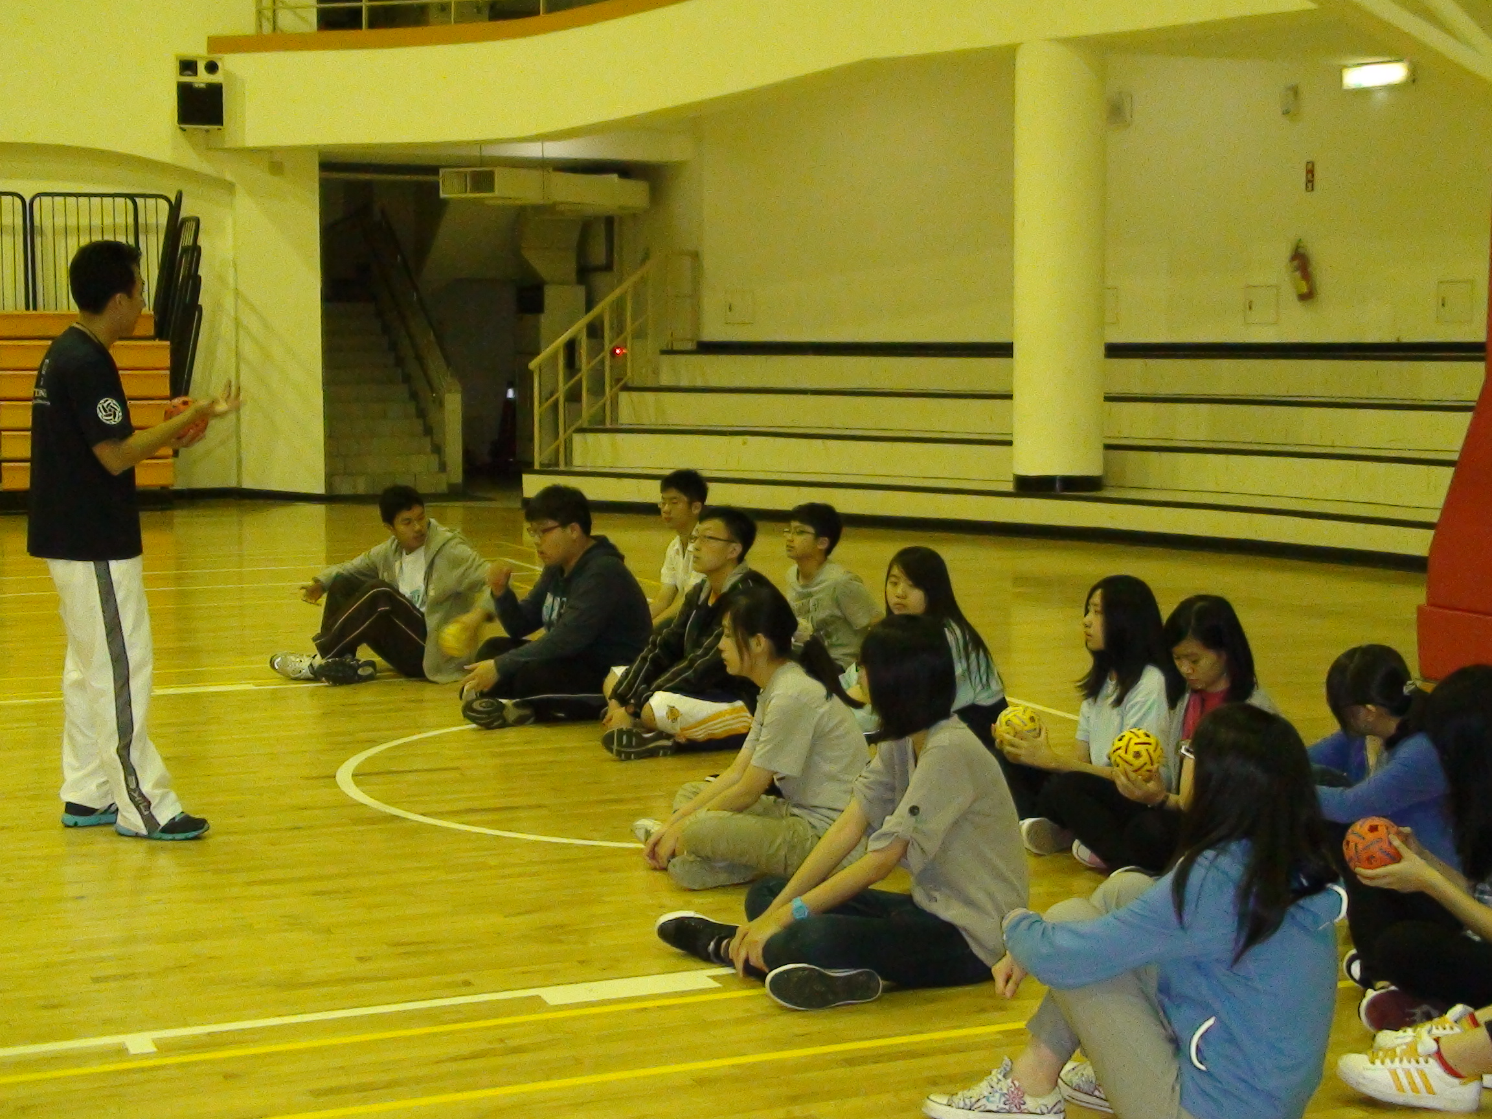 | 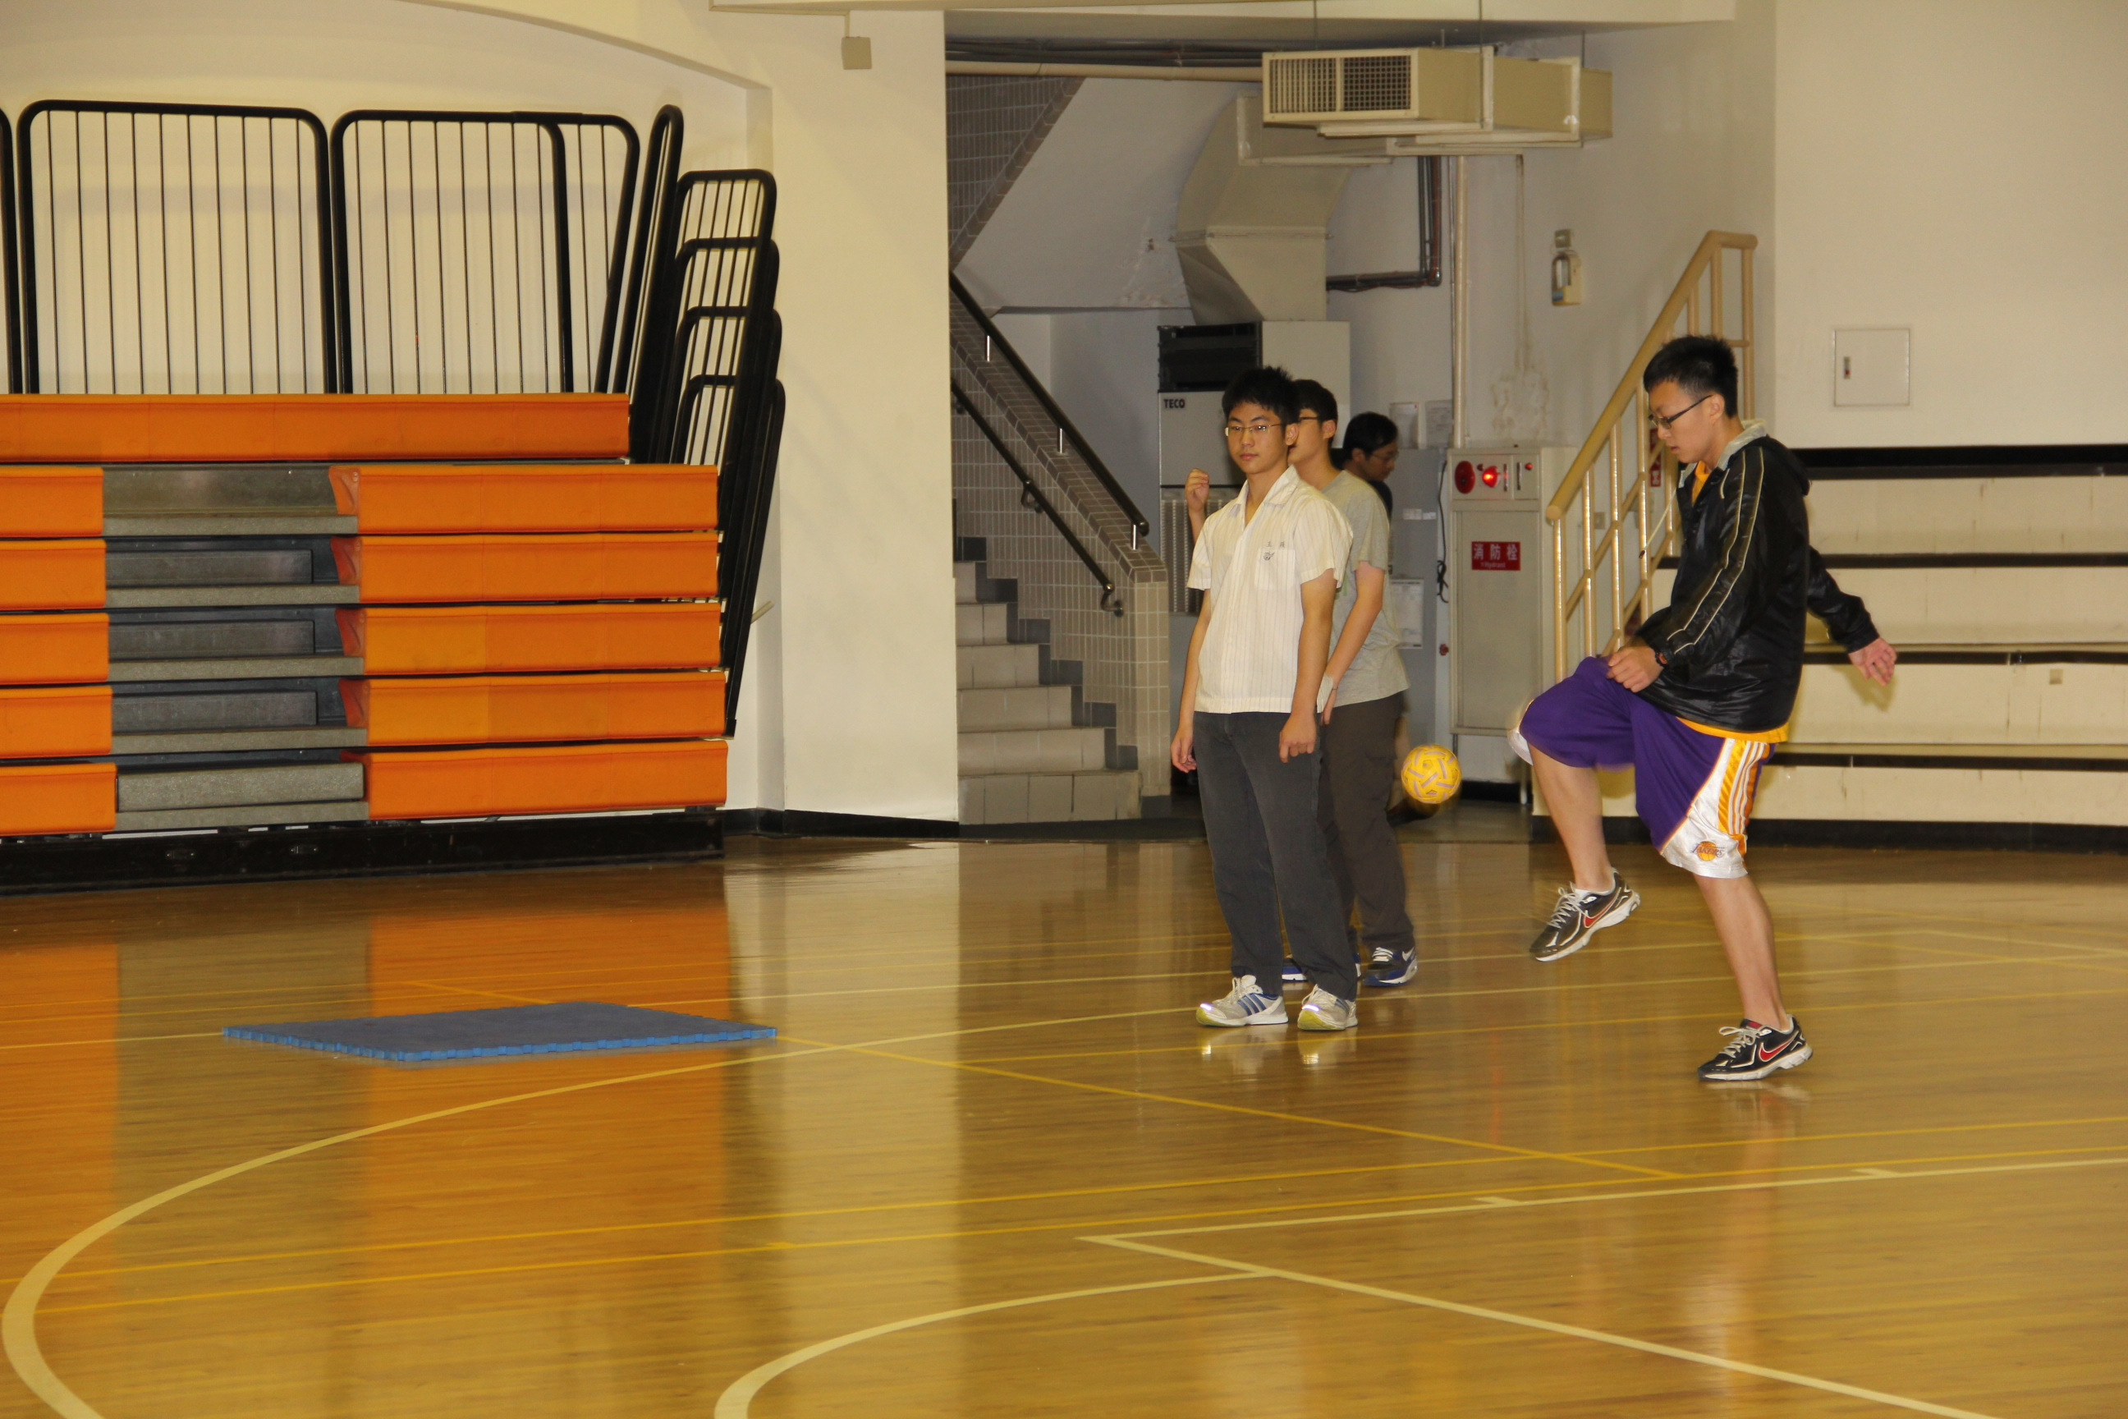 | 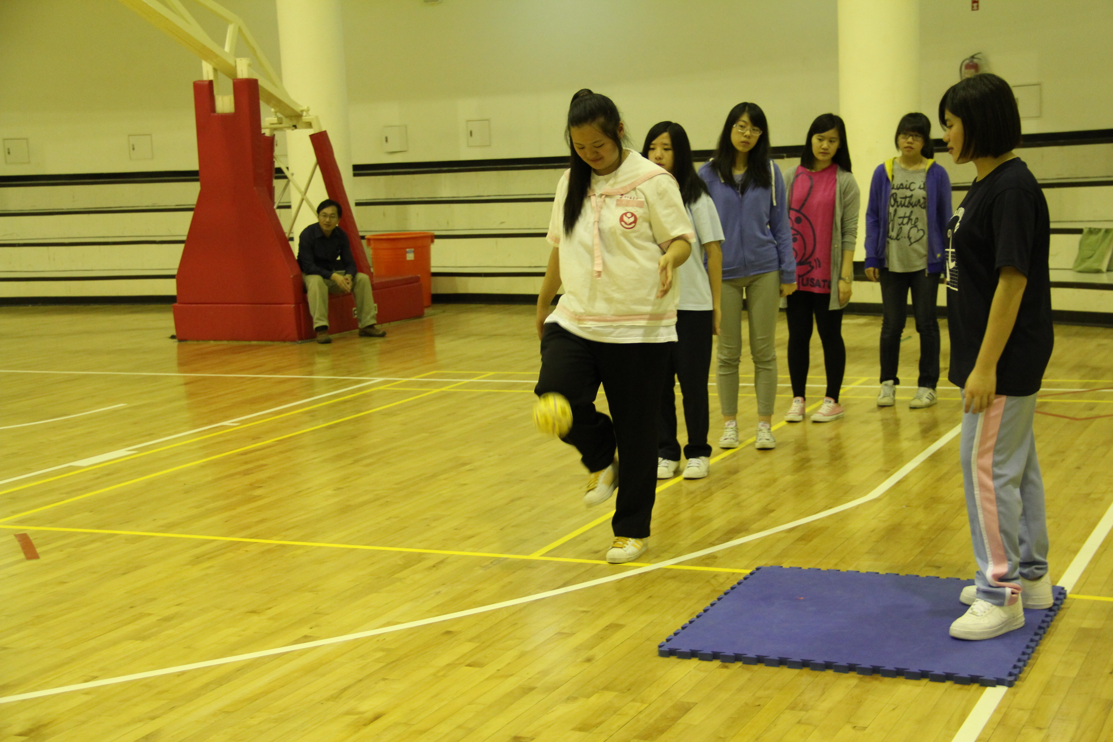
說明：徐聖明老師介紹藤球 | 說明：藤球課程體驗 | 說明：藤球課程體驗

